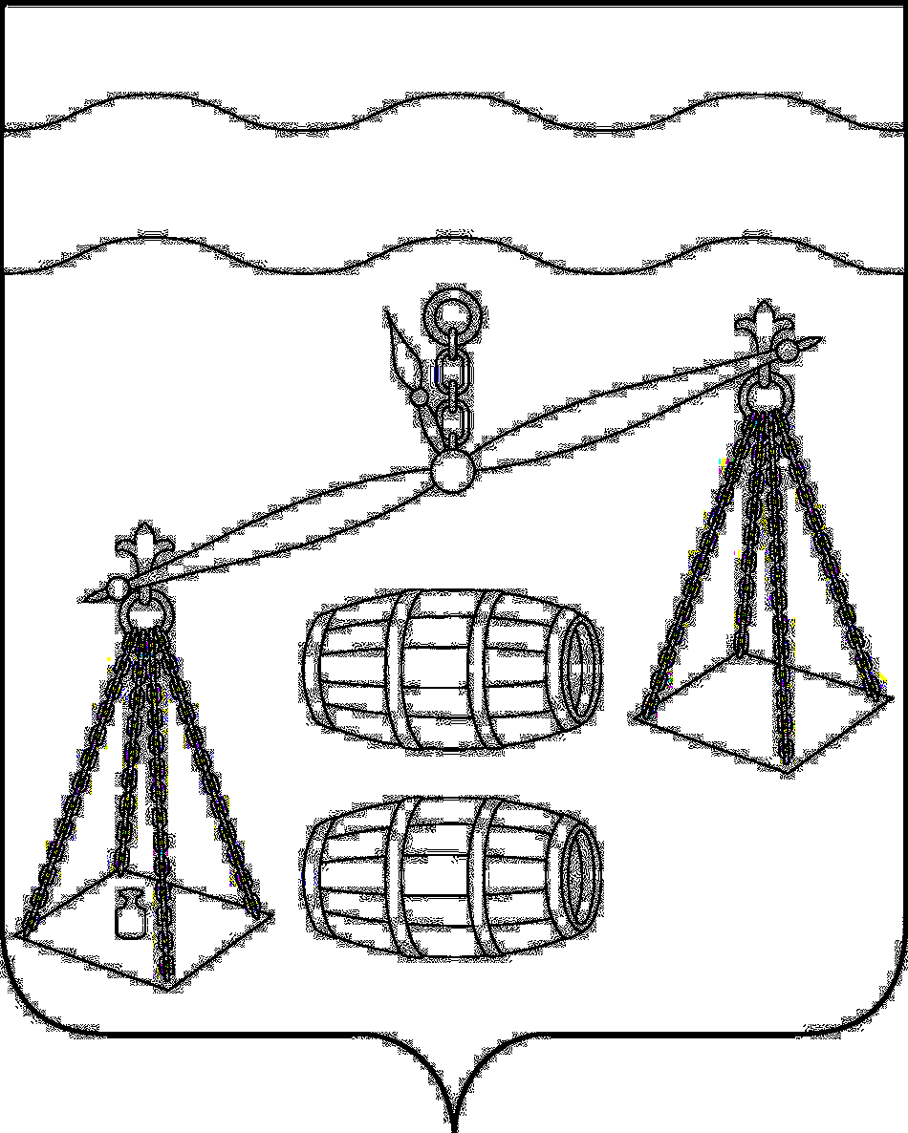
СЕЛЬСКОЕ ПОСЕЛЕНИЕ
«СЕЛО БОГДАНОВЫ КОЛОДЕЗИ»
Калужская область
СЕЛЬСКАЯ ДУМА

РЕШЕНИЕ
От 23.12.2019 г № 214
Об отмене Решения СД СП «Село Богдановы Колодези» № 191 от 22.07.2019 г «Об утверждении Порядка размещения на официальном сайте муниципального образования сельское поселение «Село Богдановы Колодези» информации об общественном контроле

В соответствии со статьей 7 Федерального закона от 21.07.2014 №212-ФЗ «Об основах общественного контроля в Российской Федерации», статьями Устава сельского поселения «Село Богдановы Колодези», Сельская Дума сельского поселения «Село Богдановы Колодези»РЕШИЛА :

1. Отменить Решение Сельской Думы сельского поселения «Село Богдановы Колодези» от 22.07.2019 г № 191 «Об утверждении Порядка размещения на официальном сайте муниципального образования сельское поселение «Село Богдановы Колодези» информации об общественном контроле»
2. Настоящее Решение вступает в силу после его обнародования и подлежит размещению на сайте администрации МР «Сухиничский район» в разделе «Поселения» в сети Интернет.

3. Контроль за исполнением настоящего Решения возложить на администрацию сельского поселения «Село Богдановы Колодези».

Глава сельского поселения «Село Богдановы Колодези» О.Н.Парфенова

